ИНСТРУКЦИЯ ПО АРХИВАЦИИ И УСТАНОВКЕ ПАРОЛЯ
Для того чтобы отправить документы, их необходимо заархивировать при помощи удобной Вам программы и на архив ОБЯЗАТЕЛЬНО установить пароль.
ВНИМАНИЕ
Название для архивированного пакета документа: Фамилия ребенка_Имя ребенка_Год рождения ребенка.
ПРИМЕР: Иванов_Иван_2015
Паролем для архивированного пакета документов, направляемого в ТПМПК Колпинского района СПб, должен быть 10-значный номер сотового телефона (без 8 или +7, скобок, пробелов, дефисов и т.д.), который был оставлен в ТПМПК при оформлении документов на обследование ребенка.
ПРИМЕР: 9111234567 или 9219876543
Например, инструкция по отправке файлов по электронной почте с помощью ПО WinRAR 5.30.
- Откройте папку с файлами, которые необходимо отправить в ТПМПК.
- Выделите необходимые файлы.
- Нажмите на правую клавишу мыши и выберите: «Добавить в архив»
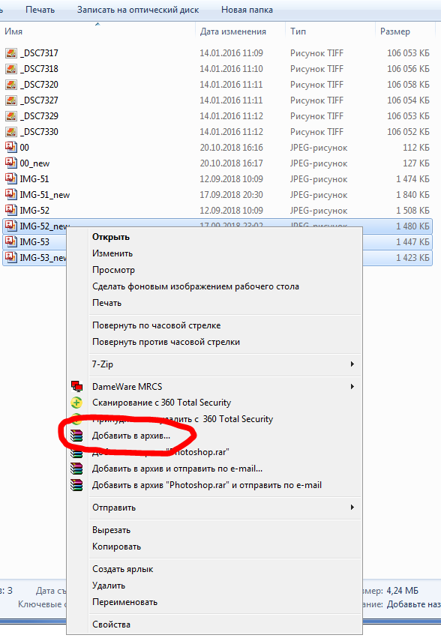

- Нажмите кнопку установить пароль.
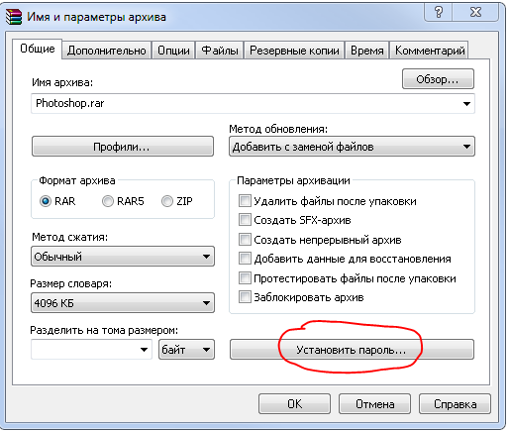
ВНИМАНИЕ
Название для архивированного пакета документа: Фамилия ребенка_Имя ребенка_Год рождения ребенка.
ПРИМЕР: Иванов_Иван_2015
Паролем для архивированного пакета документов, направляемого в ТПМПК Колпинского района СПб, должен быть 10-значный номер сотового телефона (без 8 или +7, скобок, пробелов, дефисов и т.д.), который был оставлен в ТПМПК при оформлении документов на обследование ребенка.
ПРИМЕР: 9111234567 или 9219876543

- Введите пароль в открывшемся окне и в окне для проверки:
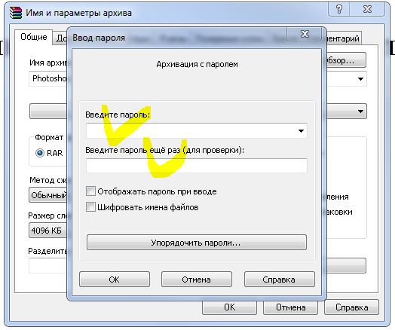
ВНИМАНИЕ
Название для архивированного пакета документа: Фамилия ребенка_Имя ребенка_Год рождения ребенка.
ПРИМЕР: Иванов_Иван_2015
Паролем для архивированного пакета документов, направляемого в ТПМПК Колпинского района СПб, должен быть 10-значный номер сотового телефона (без 8 или +7, скобок, пробелов, дефисов и т.д.), который был оставлен в ТПМПК при оформлении документов на обследование ребенка.
ПРИМЕР: 9111234567 или 9219876543

- Нажмите ОК
- В первоначальной вкладке также нажмите ОК.
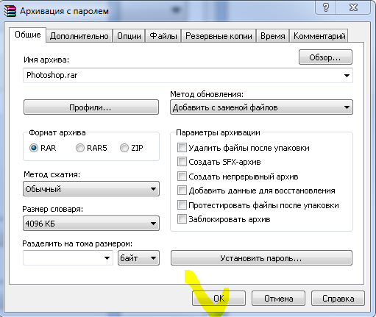
- Полученный заархивированный файл отправьте вложением по электронной почте по след. адресу: tpmpk_kolpino@bk.ru
